**Результати опитування бакалаврів ОПП «Право» по окремим компонентам освітньої програми**

**2023**

**Трудове право**

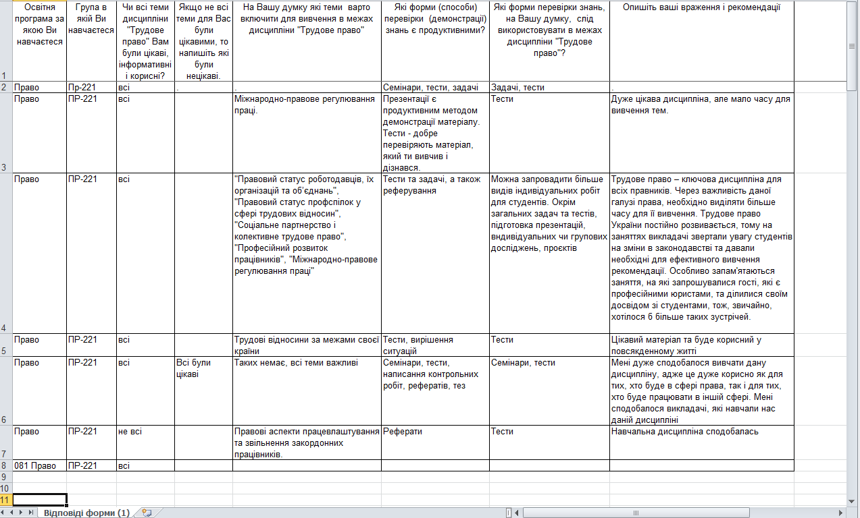

**Організаційно-правові засади надання БПД**

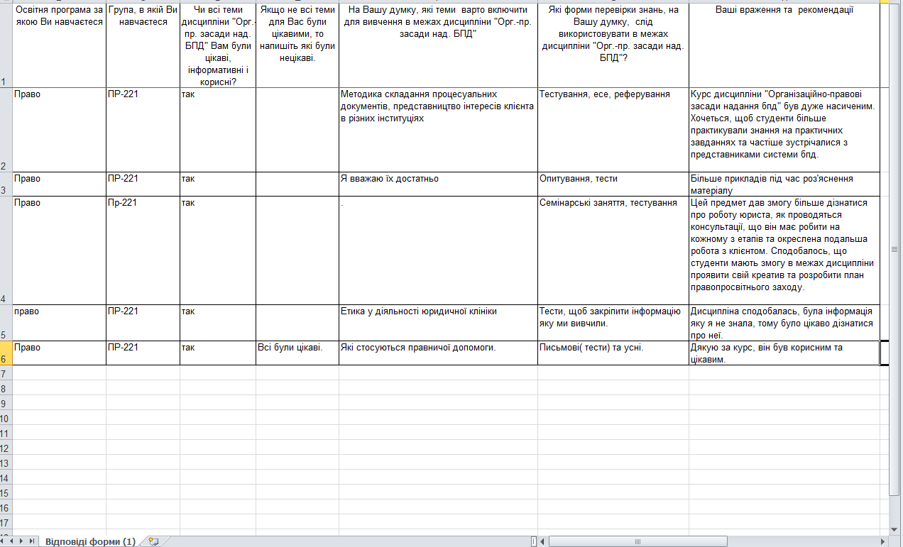

**Цивільне право**

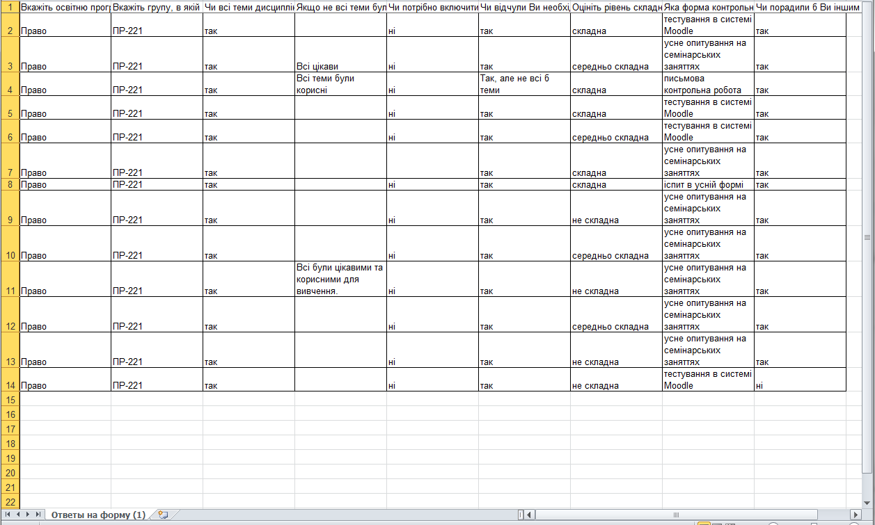

**2024**

**Екологічне право**

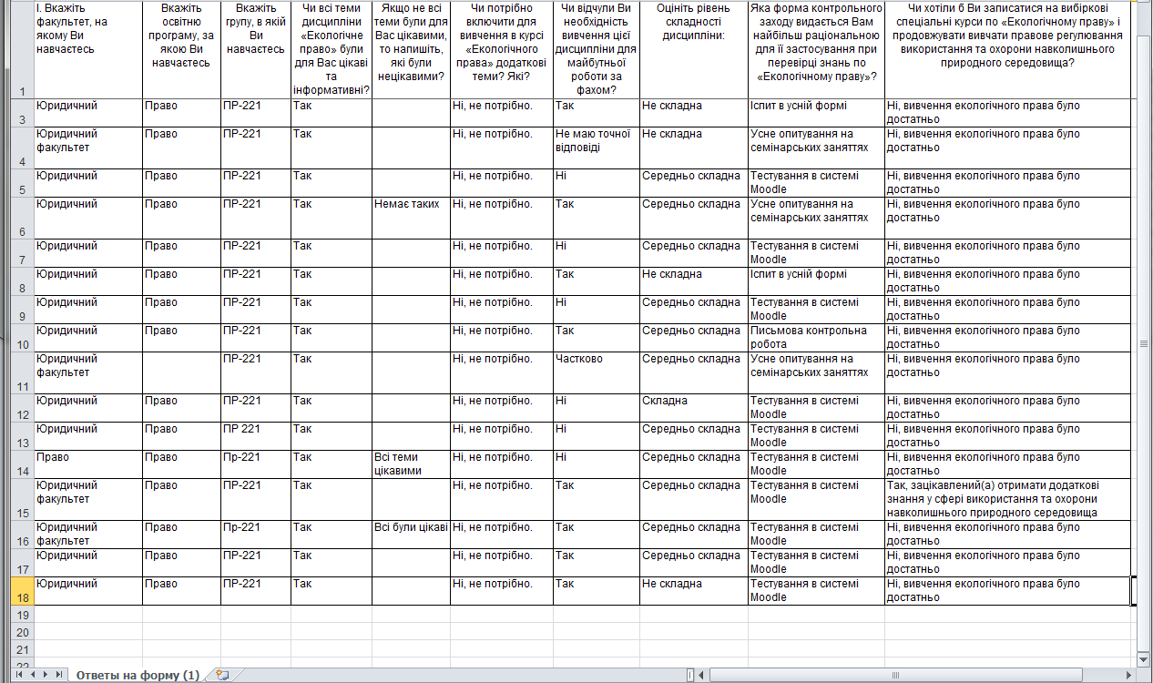

**Міжнародне публічне право та право ЄС**

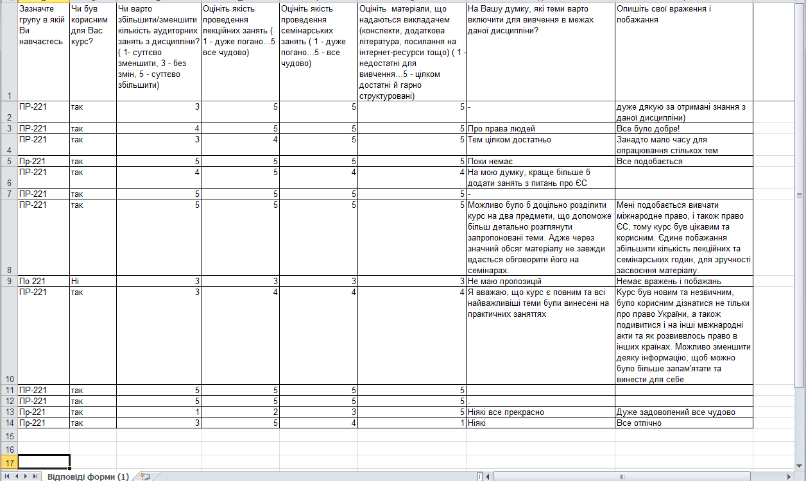

**Право соціального забезпечення**

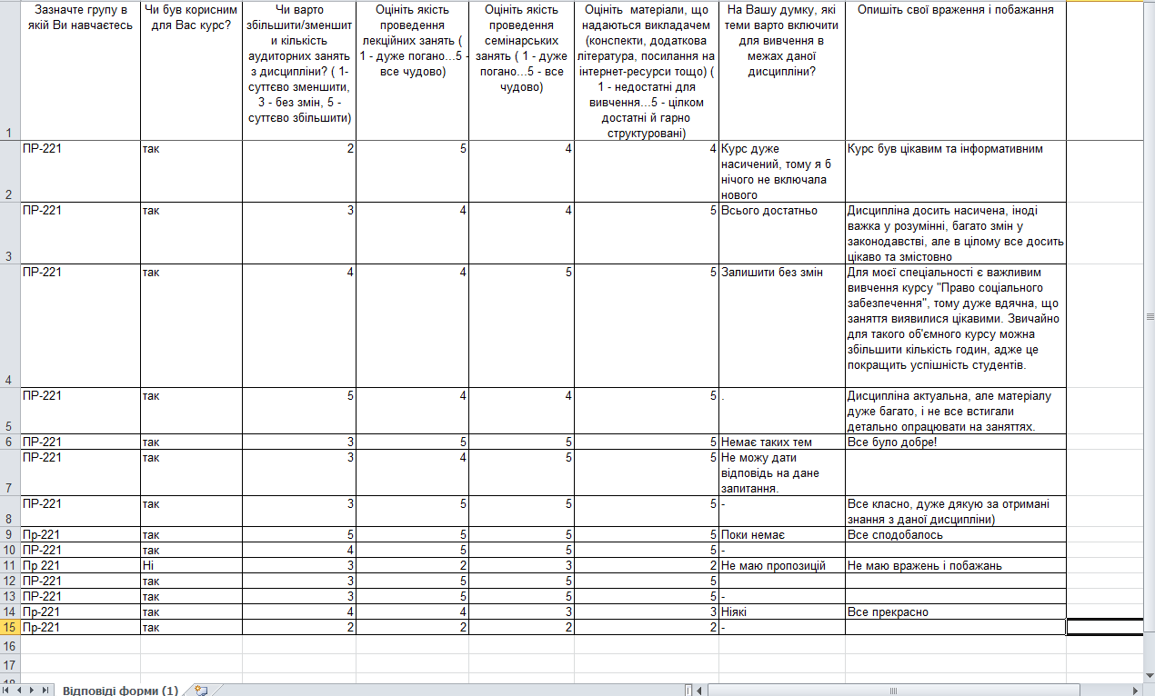

**Трудове право**

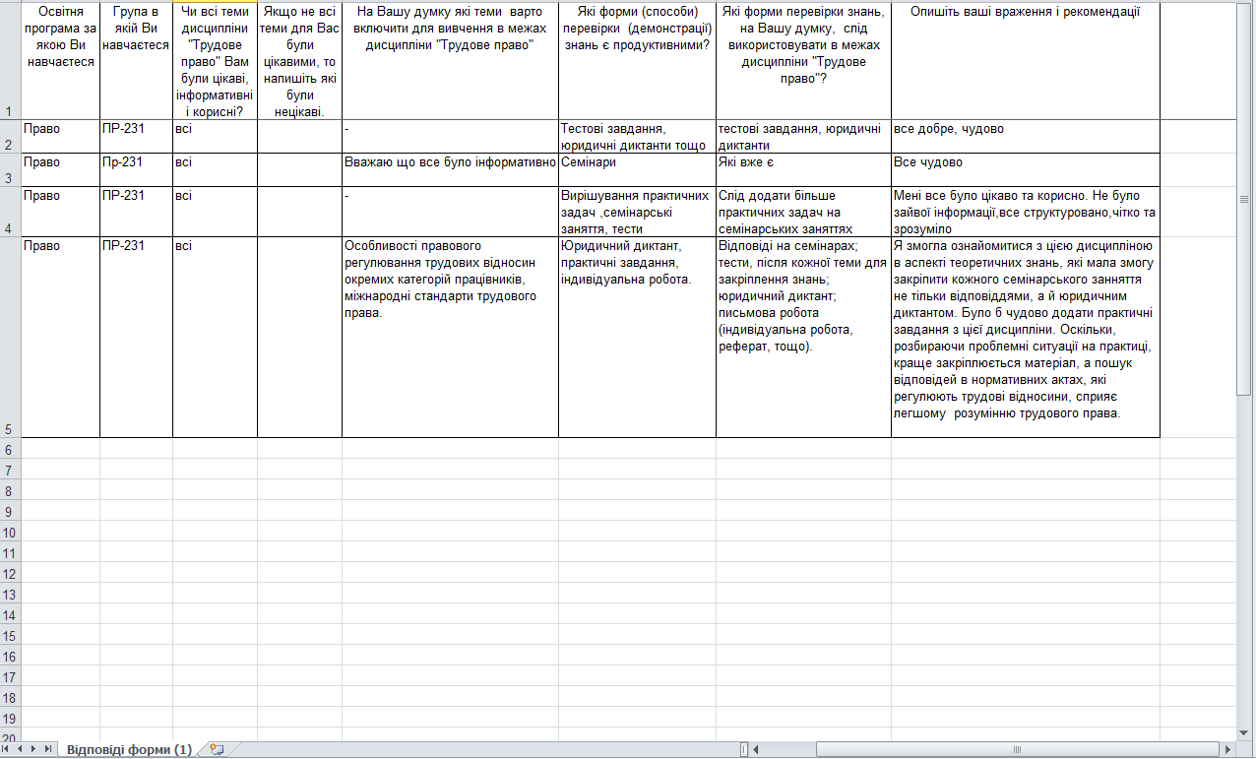

**Організаційно-правові засади надання БПД**

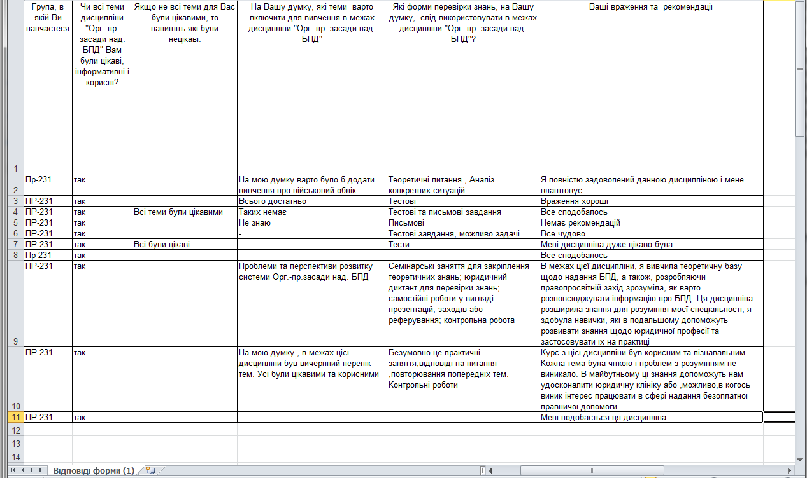

**Фінансове право**

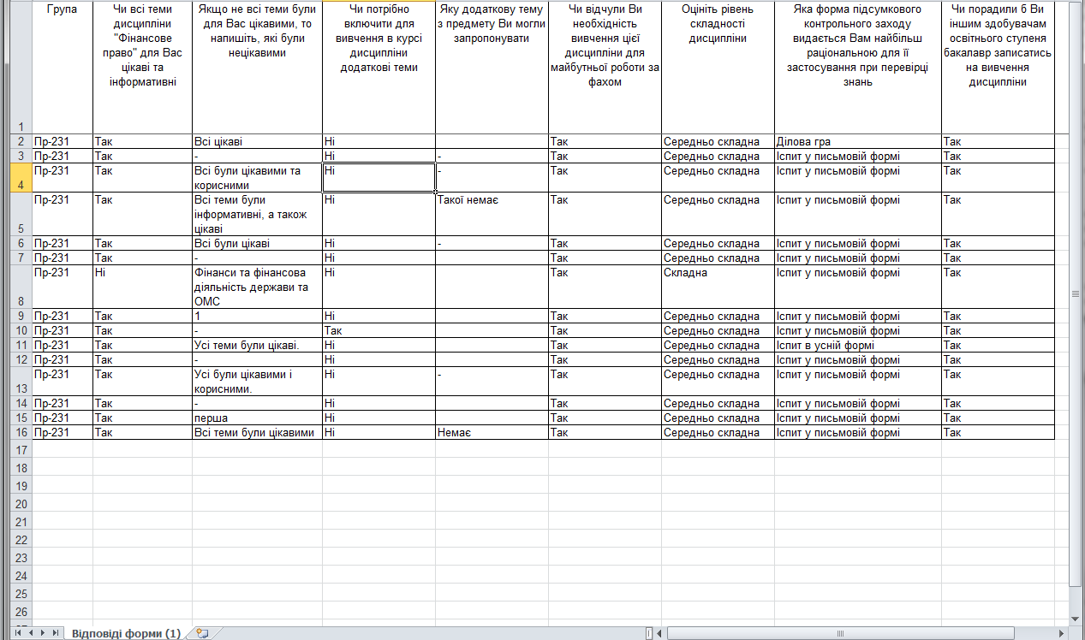

**Господарське право**

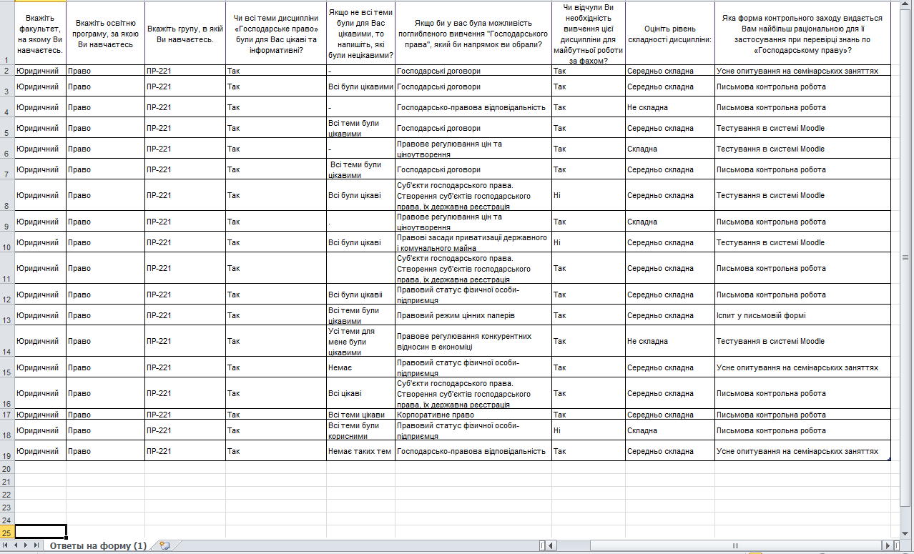

**Цивільне процесуальне право**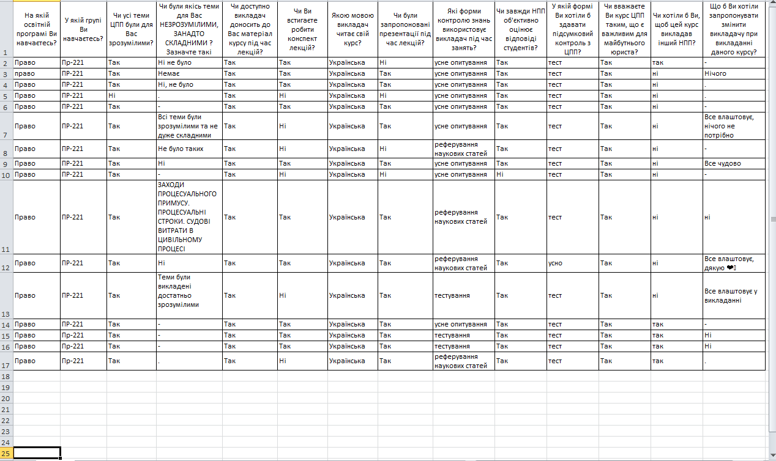

**Делікти в цивільному праві**

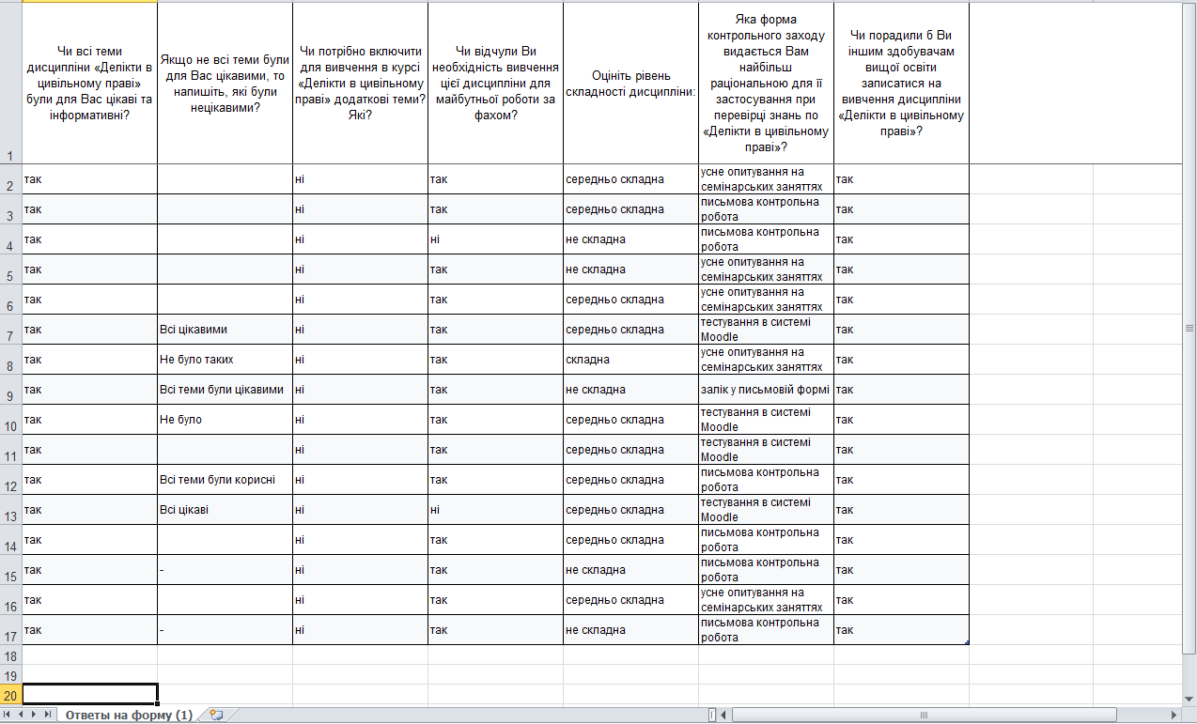

**2025**

**Організаційно-правові засади надання БПД**

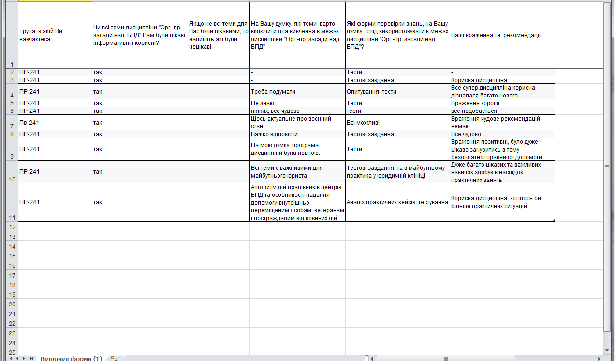

**Трудове право**

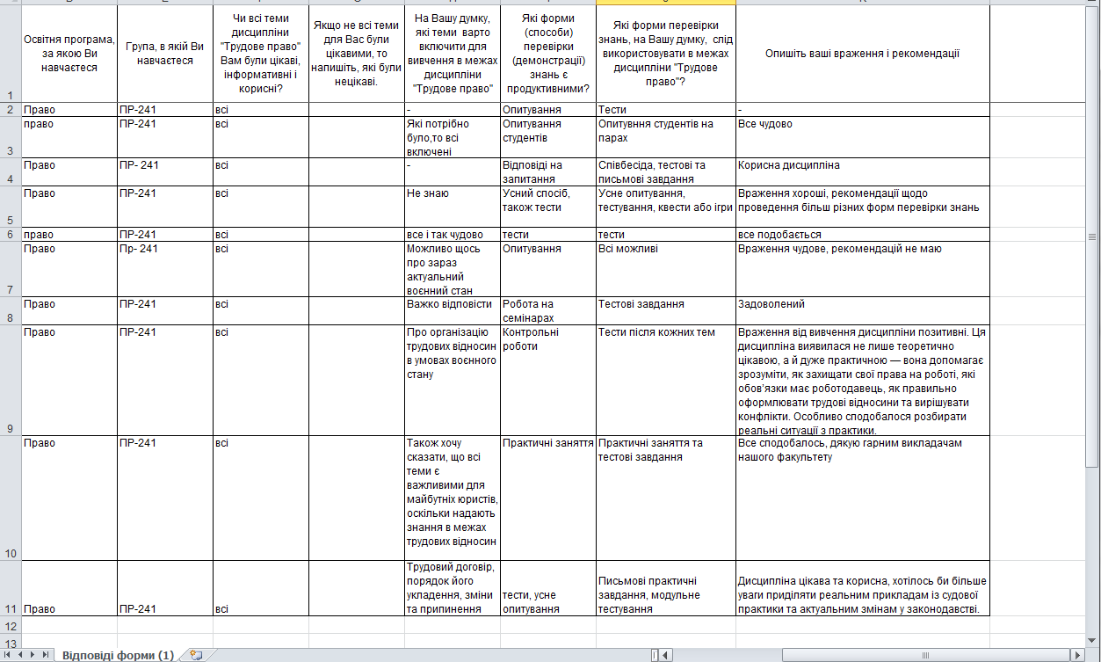

**Екологічне право**

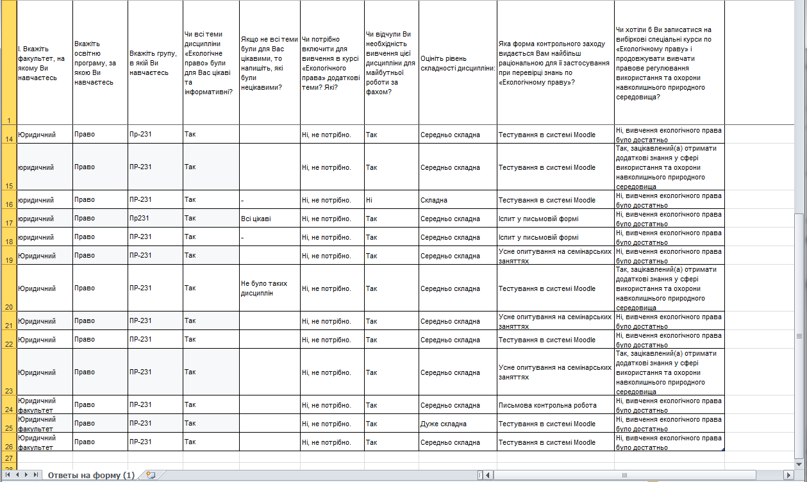

**Міжнародне публічне право та право ЄС**

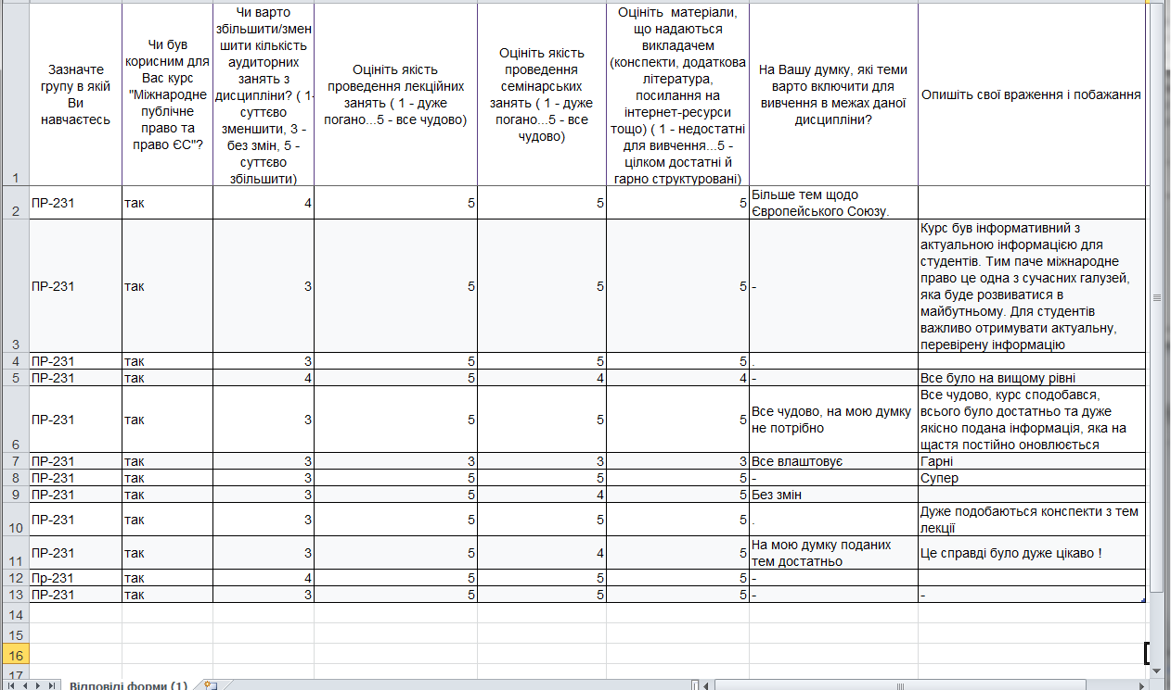

**Право соціального забезпечення**

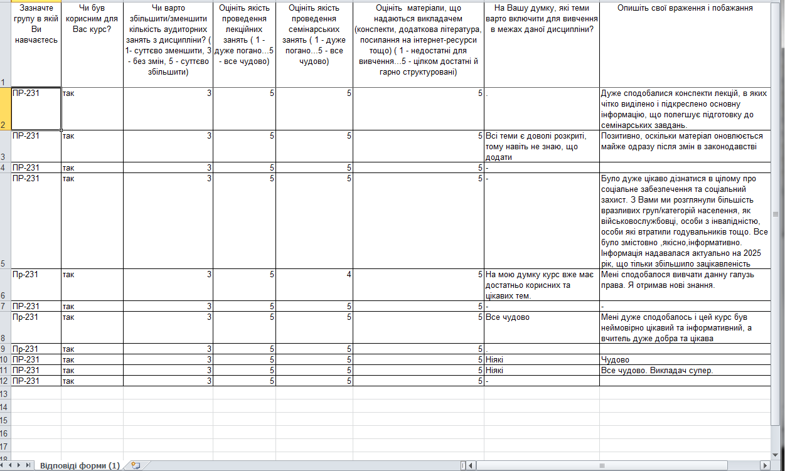

**Правове регулювання адміністративних послуг в Україні**

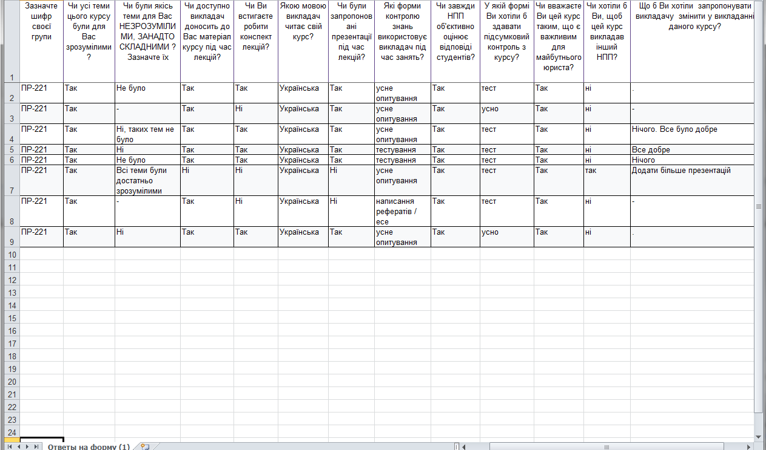

**Цивільне процесуальне право**

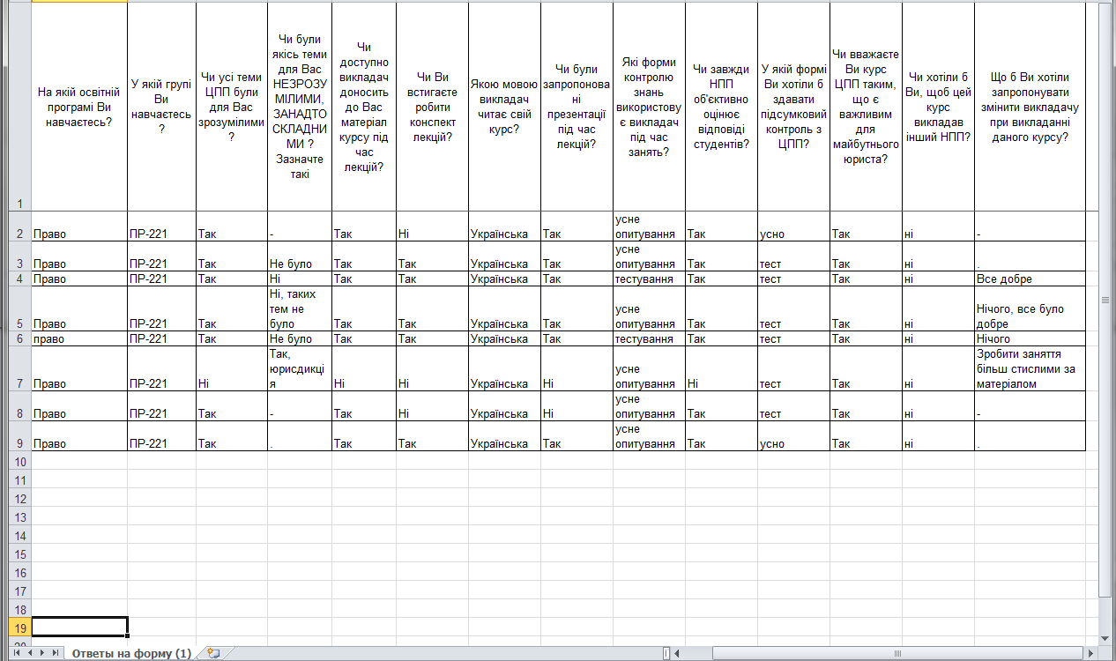

**Сімейне право**

